- 請寫出下列工具的正確名稱和適用範圍，共30%

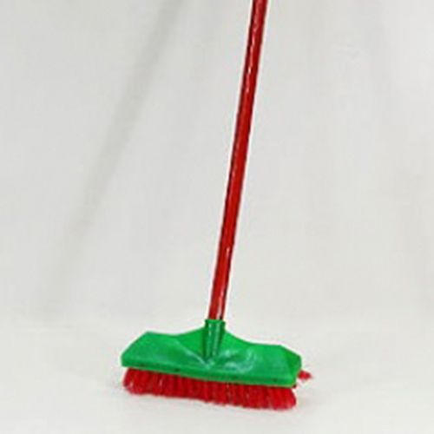 | 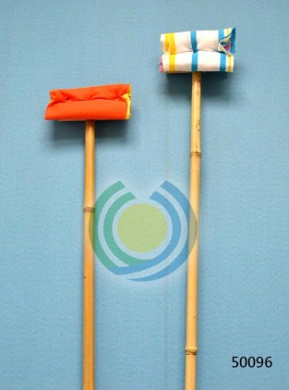 |  | 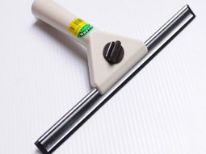 |  | 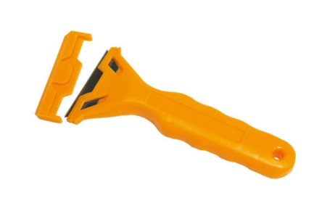
1._____________  _______________ | 2._____________  _______________ |  | 3._____________  _______________ |  | 4._____________  _______________
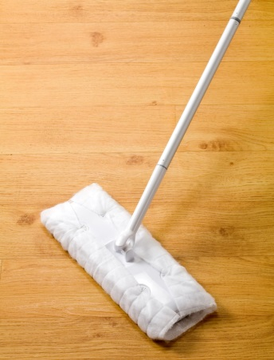 | 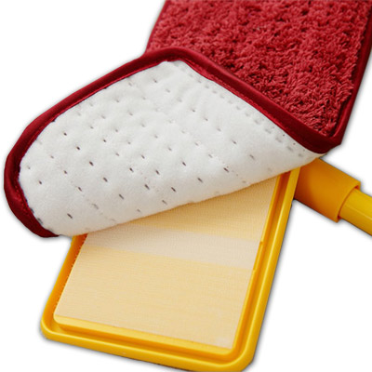 |  | 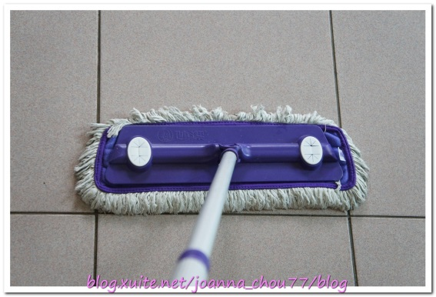 |  | 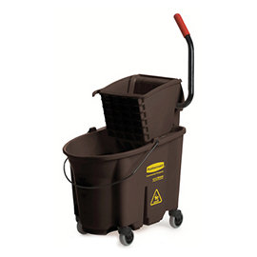
5._____________ | 6._____________ |  | 7._____________ |  | 8._____________
_____________ | ____________ |  | _____________ |  | ____________
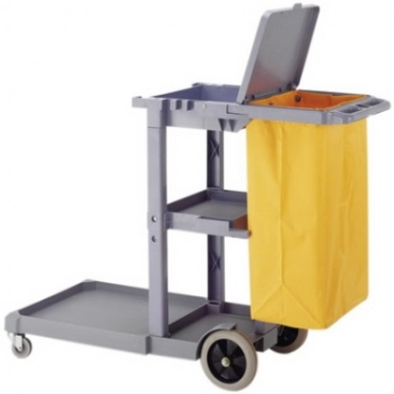 | 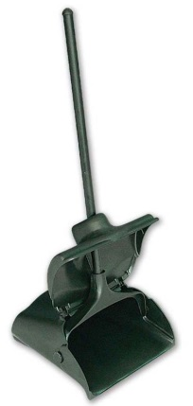 |  | - 請舉出十項賣場清潔的工作內容？(10分) |  | - 雨天時如何保持店內整潔？(10分)
9._____________ |  | 10._____________
_____________ |  | ____________

四、請根據題目敘述進行十大工作態度評量表的分類，於空格中_____填寫適當的答案：(選項可重複選填) 每格1%，共15%
A.安全、B.細心、C.禮貌、D.衛生、 E.誠實、 F勤快

- ___________：心平氣和的接受老闆的指正。  - ___________：老師或同學說話時，安靜地傾聽。  - ___________：感冒流鼻涕時戴口罩。  - ___________：拿工具時謹慎小心，不嬉鬧玩笑。  - ___________：打掃時能注意桌面下及牆角。  - ___________：不炫耀、不吹噓、不誇張。  - ___________：做錯事的時候第一時間勇於承認和彌補。  - ___________：老闆分派工作時，我會聽完才開始動作。  - ___________：按照老闆的方法去操作工具、機器和設備。 | - ___________：工具不需使用時，馬上復位。  - ___________：工作時不停下來說話或東張西望。  - ___________：不隨便拿別人的財務。  - ___________：隨手整理四周物品，保持乾淨。  - ___________：和人講話要保持距離，注意不要噴口水。  - ____________：工作前，會先檢查使用的器具和材料是否帶齊。。
五、玻璃除膠或油漆15分
狀況 | 作業步驟 | 可用用具或用劑 | 注意事項或限制
六、桌面
狀況 | 作業步驟 | 可用用具或用劑 | 注意事項或限制
桌面

七、鏡子
狀況 | 作業步驟 | 可用用具或用劑 | 注意事項或限制
鏡子

